Приложение

Описание местоположения границ публичного сервитута
на земельный участок с кадастровым номером 71:30:050201:152

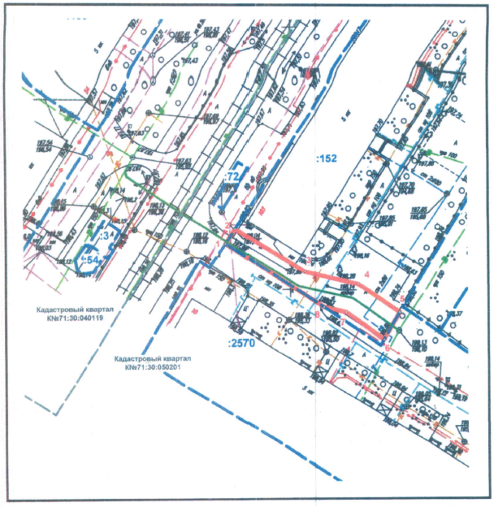
Масштаб 1:500

Ведомость координат поворотных точек

площадь 175 кв.м, @ 117392
Обозначение характерных точек границ | Координаты. м
Обозначение характерных точек границ | X | Y
1 | 742909.16 | 261537.42
2 | 742912.02 | 261539.33
3 | 742903.48 | 261553.14
4 | 742901.00 | 261563.82
5 | 742895.37 | 261572.05
6 | 742890.25 | 261568.93
7 | 742895.43 | 261561.44
8 | 742896.46 | 261557.01
1 | 742904.16 | 261537.42

